Принято:  педагогическим советом  МБОУ «Албайская ООШ»  Протокол № 5 от « 30 » мая 2021 г. | 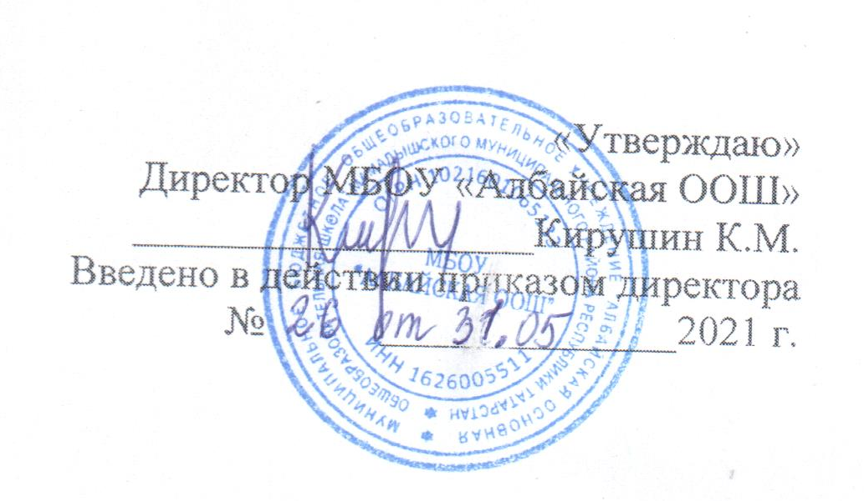

Положение
о механизме взаимодействия
по работе с обучающимися «группы риска»
в МБОУ «Албайская ООШ» ММР РТ

1. Общие положения

1.1. Настоящее положение о механизме взаимодействия по работе с обучающимися с обучающимися группы риска (далее- положение) разработано в соответствии с Федеральным законом №273 –ФЗ от 29.12.2012 «Об образовании в Российской Федерации», Уставом муниципального бюджетного общеобразовательного учреждения «Албайская основная общеобразовательная школа» Мамадышского муниципального районе Республики Татарстан (далее- МБОУ «Албайская ООШ» ММР РТ).
1.2. Настоящее Положение создается с целью урегулирования конфликтных ситуаций, определения стратегических задач школы при работе с обучающимися группы риска с соблюдением всех правовых защитных норм ребёнка.
1.3. Необходимость в разработке механизма взаимодействия администрации школы, классного руководителя обусловлена прежде всего тем, что их работа связана с самим ее объектом это человек, обучающийся , воспитанник, в социальной среде. Взаимодействие имеет свое целью совместное выявление причин возникающих у ребенка проблем, проведение педагогической коррекционной работы для оказания помощи в предупреждении возможных проблемных ситуаций.
2. Функции и задачи каждого участника
2.1. Классный руководитель проводит работу по цепочке : учитель-ученик-родитель
- индивидуальные беседы с учеником
- посещение уроков
-предварительная беседа с родителями
- посещение семьи на дому
-помогает ребенку в осознании собственного конструктивного введения, организует поиски решения проблем
-представляет сведения о проделанной работе администрации школы
-Задача классного руководителя добиться положительных результатов через привлечение обучающегося в систему дополнительного образования.
2.2. Директор , в случает отсутствия положительного результата проводит мини-педконсилиум совместно с классным руководителем, родителями
- в случае необходимости решает вопрос о приглашении обучающихся на совещание при директоре , педагогический совет.
2.3. Директор школы:
-координирует действия классного руководителя
- в случае необходимости принимает решения о направлении обучающихся на общественную инспекцию района, КДН.
3. Заключительные положения.
  - Настоящее Положение утверждается директором МБОУ «Албайская ООШ» ММР РТ и вступает в силу с даты его утверждения.
  - Изменения и дополнения могут быть внесены в данный локальный акт с момента регистрации новой редакции Устава.
  - Положение утрачивает силу в случае принятия нового Положения о локальных актах.
  - Вопросы, не урегулированные настоящим Положением, подлежат урегулированию в соответствии с действующим законодательством РФ, Уставом МБОУ «Албайская ООШ» ММР РТ и иными локальными нормативными актами.
  - Настоящее Положение размещается на сайте МБОУ «Албайская ООШ» ММР РТ.

